Escola Municipal de Educação Básica Augustinho Marcon.
Catanduvas, novembro de 2020.
Diretora: Tatiana Bittencourt Menegat.
Assessora Técnica Pedagógica: Maristela Apª. Borella Baraúna.
Assessora Técnica Administrativa: Margarete Petter Dutra.
Professora: Jaqueline Demartini.
Aluno(a):
Disciplina: Inglês
5º ano.

Atividade de Inglês - 5º Ano
Catanduvas, November 10th 2020

Today is Tuesday
Actions – Ações

- ATIVIDADE 1 – Observe as imagens e complete as frases com a palavra correta de acordo com a ação representada.
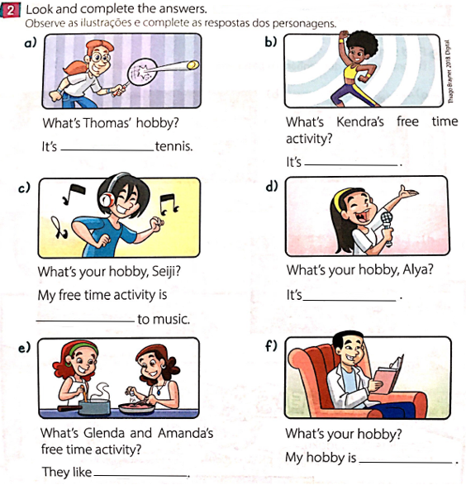
Vamos cantar uma música sobre as Actions – Ações em Inglês!
Jump, run and shout: https://www.youtube.com/watch?v=hft6uJQIF4g

